La petite Girafe
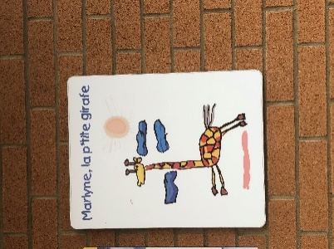

Echange Visio Mme Lysa BUJOLD ergothérapeute : le 25/04/2024
Elle a fait son stage de fin d’étude dans des hôpitaux à Bordeaux pendant 3 mois : pas la même vision sur le TSA il y a 10 ans dont écart et parfois plus difficile pour travailler avec les parents (parole du médecin très importante : plus difficile de donner son point de vue qu’au Québec où la parole et le regard de chacun est important)
Sélectivité alimentaire :
Les demandes arrivent de la coordinatrice à partir de questionnaires complétés par les parents : qu’est ce qui est consommé ? ils partent d’une liste d’aliments (nous envoie le doc qui combinent plusieurs outils profils alimentaires) 8 pages qui comprend des groupes et sous-groupe alimentaires.
Un travail sur la préférence et qu’est-ce que vous envisagez de donner comme aliments dans les mois et années à venir (pris en compte de l’aspect culturel et des souhaits de la famille).
La sélectivité s’explique aussi par difficultés : questionnaire à la sécurité à l’alimentation (outil fait en interne : outil prioritaire par rapport à la santé) est-ce que enjeux de dysphagie ? + portrait médical : constipation, ….
Difficulté parfois pour les parents de nommer.
Puis évaluation dans les milieux de vie : infos sur l’environnement qui a un enjeu sur l’alimentation.
Puis observations dans les environnements comme l’école, la garderie qui complètent les infos.
2 ou 3 rencontres d’évaluation + entretien avec le parent : clinique, observations + observations des rapports + recommandations (très détaillées avec des exemples d’outils spécifiques à utiliser).
Ensuite rédige un rapport dont un spécifique pour l’alimentation si besoin : ce rapport est transmis est aux parents qui peuvent s’ils le souhaitent le transmettre aux partenaires comme l’école, les CISSS.
Cette évaluation est obligatoire par rapport à l’ordre des ergothérapeutes.
L’alimentation est à mettre en lien avec la motricité fine.
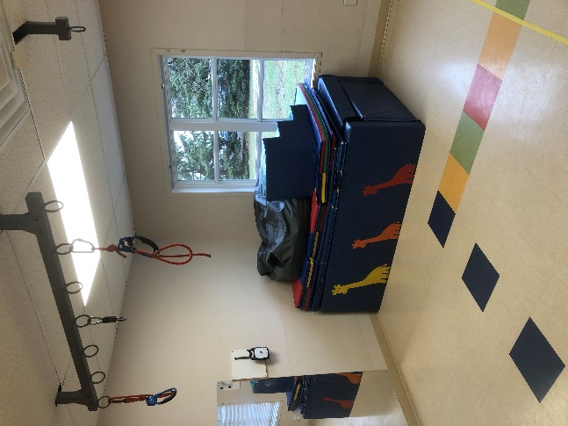
Outils : z Vibe, brosse Nuk
Cela permet aussi de voir la réaction sensorielle avec l’utilisation de ces outils : est ce qu’on peut aller dans sa bouche ? est ce que les structures anatomiques sont « normales » ? ce qui peut avoir un impact au niveau somatique et sensoriel.
Evaluation aussi des praxies : tests standardisés (évaluation des habiletés praxies faciales : formations données à la Petite Girafe) : permet d’évaluer la mobilité de la langue, de la bouche ….
Cela permet de voir et de préciser la manière dont on va pouvoir travailler avec l’enfant
Toutes ces évaluations permettent de voir si certains sous-groupes alimentaires sont sous ou sur investis : donne des infos sur les réactions sensorielles et comportementales, et donne les préférences de l’enfant.
Les évaluations donnent aussi des indications sur l’environnement, et le matériel adapté qui ont un enjeu sur la sélectivité alimentaire : position adéquate pour manger mais aussi important en termes de sécurité pour éviter par exemple les fausse-route.
Thérapie : commence en milieu neutre pour commencer (évite les stimuli extérieurs).
Elle nous envoie des exemples de rapport : certains le trouvent long, mais c’est un choix d’équipe avec une partie importante sur les préconisations et recommandations sur les interventions.
Ils font beaucoup d’arrimage avec les médecins : vérifier si sélectivité est d’origine somatique
Ils travaillent aussi avec des nutritionnistes : permet d’apporter des infos différentes aux parents et comme ne font pas partis de l’équipe : parfois plus facile en termes d’arrimage, surtout que pas spécialisés dans le TSA : ils donnent des infos concrètes sur les besoins généraux primaires des enfants au niveau de l’alimentation. Ex : cet aliment est plus riche en fibre important quand il y a de la constipation.
Ex : famille qui gave leur enfant car mange juste 3 aliments : attention risque d’hospitalisation
Pas simple car souvent cela vient majorer les troubles du comportement donc difficile pour les parents
Co-intervention régulière avec les psychoéducateurs : permet d’avoir un appui dans la gestion des comportements et avec des éducateurs spécialisés : exemple permet de travailler conjointement la capacité à rester assis
Utilisent beaucoup le jeu pour travailler la sélectivité selon le niveau de TSA
Parfois difficultés de généralisation : mange à la P’tite Girafe mais pas avec les parents : pas les mêmes enjeux pour l’enfant et le parent appréhende souvent la réaction de son enfant.
Avec plus haut niveau, ils travaillent beaucoup avec le dessin : ex : différence collation et diner, les différentes catégories d’aliments, plus travail sur le sentiment de faim ou de satiété (référence approche Saccade au niveau du langage conceptuel) : conceptualisation en temps réel de la faim en utilisant le dessin, demande aussi de parents de le faire pour que l’enfant comprenne mieux c’est quoi la faim ? permet de décrire les sensations internes et faire du lien avec le sentiment de faim ou de satiété en donnant des exemples)
Travail avec le parent : parent présent en intervention au centre, ou personnes de références à l’école : c’est la répétition qui est importante dans la sélectivité. Ex : massage de la sphère buccale avant le repas : donc le parent doit savoir faire.
Elle considère que la collation est optionnelle, mais commence souvent à travailler la sélectivité sur ces moments car moment moins important au niveau nutritif
Ex : faire du pairing avec la pomme en utilisant différentes stratégies sans lui demander de la manger, ou cuisiner ensemble pour comprendre comment est constitué le repas : comprend mieux ce qu’il a dans son assiette (décortiquer l’activité qui est difficile pour lui)
Approche SOS est utilisée dans le centre : toucher, sentir … en l’utilisant en l’adaptant avec des outils visuels pour des enfants TSA, et en se l’appropriant : mais important d’explorer l’aliment et de le modéliser : faire devant l’enfant : manger l’aliment devant l’enfant progressivement en utilisant des étapes progressives.
Cas Pica : Intervention conjointe ergothérapeute et psychoéducateurs car impact comportemental : aller voir la fonction du comportement, et est ce que c’est un besoin non comblé ? ou vérification du niveau développemental ?
Pas simple : faire vérification des textures + vérifications médicales (ex ; carence de fer qui amènent à consommer des aliments) Si carence fer : exemple terre, feuilles …. Par exemple : aller vérifier dans les données médicales car répond à un besoin physique
Parfois aspect d’auto-régulation : permet de répondre à un besoin de s’auto-réguler au niveau vestibulaire
Elle nous transmet un doc de formation sur le Pica + outils les « drapeaux rouges » : grille faite en pluridisciplinarité dont un sur l’alimentation : permet à d’autres professionnels de mettre en place des choses sans l’intervention de l’ergo (fait par des pros du CISSS pour la jeunesse et les adultes car beaucoup de besoins et moins de moyens pour cette clientèle) : permet de déterminer ce qui est prioritaire en termes de consultation.
Souvent dans le Pica l’ennui est très présent : difficile de faire la part des choses entre part comportemental et part émotionnel : parfois ne pas se focaliser sur le symptôme d’où le besoin d’intervention de plusieurs pros.
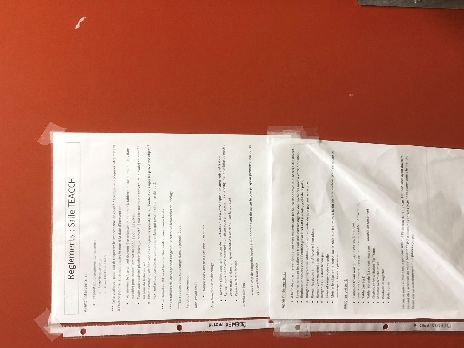
Stratégies : essayer vibration ou intensité de température : ex mordre dans de la glace ou dans de chaud pour leur permettre de bien : fonctionne en essai/erreur avec la psychoéducatrice, faire plusieurs essais car résistance face à la nouveauté avec aussi des apports sensoriels en association pour le rendre disponible pour goûter.
Orthophoniste : intervient surtout si risque de dysphasie
Mais champ d’expertise partagé au niveau de la sélectivité alimentaire.
A travailler : conscience de la bouche et acceptation des textures.
Objectif +++ : transmettre à la famille car le pro est là de manière ponctuelle
Attention signes d’anxiété par rapport à l’alimentation : à prendre en considération surtout dans les réactions des parents (n’osent pas ou forcent l’enfant) ce qui génèrent des réactions chez l’enfant : être attentif aux réactions comportementales ou émotionnelles des parents.
Important de valoriser les progrès des enfants : très utilisés au Centre et d’exagérer les réactions des adultes pour que ça reste un moment FUN pour l’enfant. La guidance parentale est une mission très importante dans la sélectivité alimentaire.
Elle donne plus des exercices à faire entre 2 séances : max 15 minutes par jour, en restant humble par rapport à ce qui est demandé et en s’assurant que c’est réalisable pur le parent par rapport à son quotidien : sans ajouter de pression aux parents par rapport à son quotidien.
